LP - língua Portuguesa - Livro - páginas 166 a 169.
CI - Ciências - Livro - p. 53 - Atividade 2. Registrar tudo no caderno, pois o mesmo será vistado quando voltarmos da quarentena.

Links para estudo e apreciação:
CI - https://youtu.be/HMtFSxbT0bE
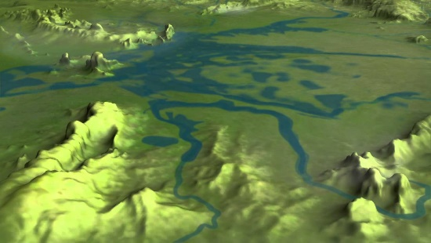 | Ciclo das Águas do Pantanal  Saiba mais sobre como funciona o ciclo hidrológico da maior área úmida continental do planeta, o Pantanal. Todo ano repete-se o ciclo das inundações no Panta...  youtu.be
CI - Manguezal - http://youtu.be/pju6zj-S97k
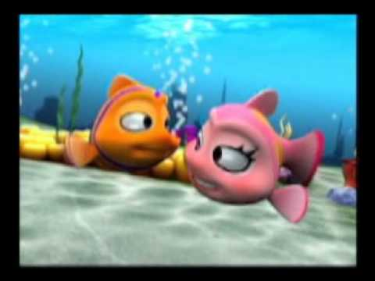 | Tchibum TV - Manguezal  Tila e Nilo descobrem os mistérios e curiosidades de um ecossistema muito interessante: O manguezal!  youtu.be

LP - https://thereaderwhowrites.wordpress.com/2014/01/11/dom-quixote-de-miguel-de-cervantes-para-criancas/
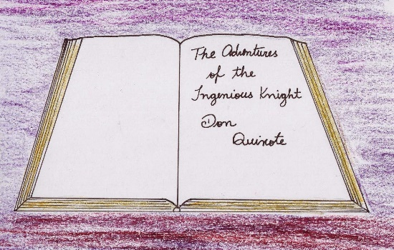 | Dom Quixote, de Miguel de Cervantes (para crianças) | The Reader Who Writes  Recontada e ilustrada por Camilla Juliana Gonzalez. Eu gostaria de contar uma história real que escutei do meu amigo Cide Hamete. Ele me contou sobre um garoto chamado Alonso que vivia numa vila em La Mancha, uma região da Espanha, em 1605. Naquela época as coisas estavam muito difícies para os espanhóis: não havia muita…  thereaderwhowrites.wordpress.com

